5.8
int n1 = 6, n2 = 5;  double c = 0.7, a[] = { 3, 12, -4, 6.2, 3, 0.4 }, b[] = { 19, 1, -24, 4.2, 8 }, d = 0, firstSum = 0, secondSum = 0;  for (int i = 0; i < 6; i++) {  firstSum += (a[i] - c);  }  for (int i = 0; i < 5; i++) {  secondSum += pow((b[i] - 1), 2);  }  d = firstSum - c * secondSum;  cout << d << endl; | 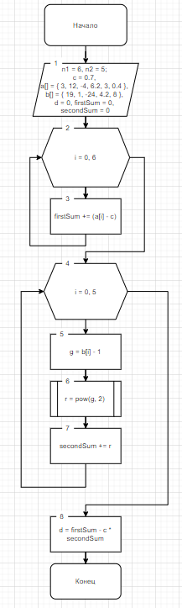

5.7
int n = 6;  double a[] = { 0.5, 2, 2.5, 1, 0, 8 }, d = 0, b[] = { 2.3, 4, 0.5, 2, 3, 9 }, c = 0;  for (int i = 0; i < 6; i++) {  c = sqrt(a[i] + b[i]);  d += (c / i);  cout << "c" << (i + 1) << "= " << c << endl;  }  cout << "d= " << d << endl; | 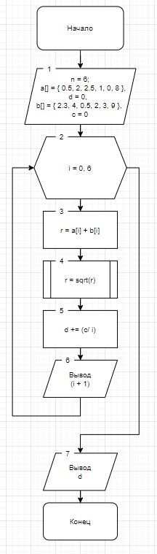

5.2
int m = 4;  double c = -0.045, b[] = { 0.9, 0.5, -2, -0.1 }, g = 0, a = 1;  for (int j = 0; j < m; j++) {  a *= pow((b[j] + 1), 2);  }  g = c * a;  cout << "g= " << g << endl; | 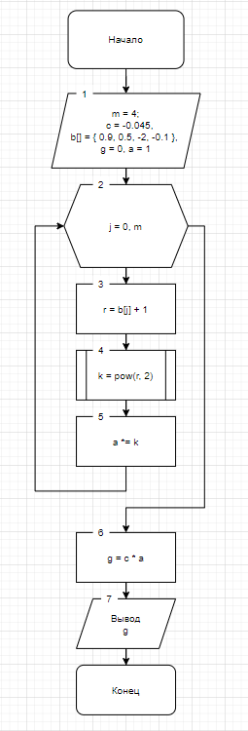

5.1
int n = 5;  double d = 12.5e-4, a[] = { 0.8, 4, -7, 2, 0.91 }, h = 0;  for (int i = 0; i < n; i++) {  h += pow(a[i], 2);  }  h += d;  cout << "h= " << h << endl; | 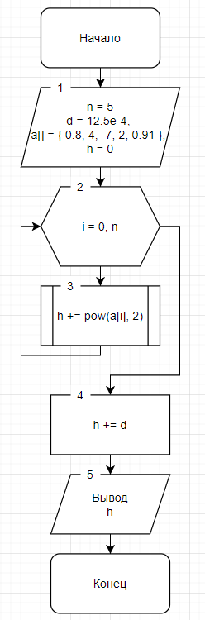

1. Найти в последовательности n целых чисел и вывести значение суммы четных элементов.
unsigned n;  int sum = 0;  while (true) {  cin >> n;  if (n != 0) {  if (n % 2 == 0) {  sum += n;  }  }  else {  break;  }  }  cout << sum << endl; | 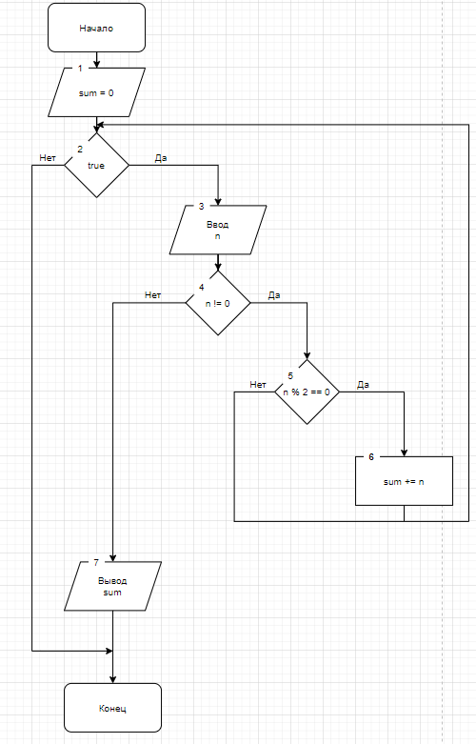

2. Найти в последовательности n целых чисел и вывести порядковый номер первого отрицательного элемента.
int count = 0, n = 1;  while (n > 0) {  cin >> n;  count += 1;  }  cout << "Порядковый номер - " << count << endl; | 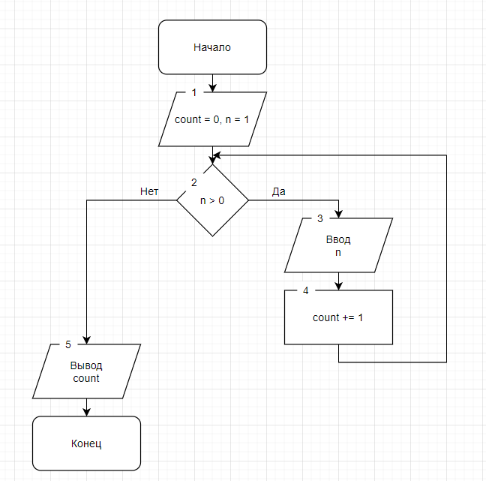

6. Найти в последовательности n целых чисел сумму положительных и произведение отрицательных.
int n = 1, sumPol = 0, proizOtr = 1;  while (true) {  cin >> n;  if (n != 0) {  if (n > 0) {  sumPol += n;  }  else {  proizOtr *= n;  }  }  else {  break;  }  }  cout << "Сумма положительных: " << sumPol << endl;  cout << "Произведение отрицательных: " << proizOtr << endl; | 